HZJC-201
绝缘油介电强度测试仪

使用手册

武汉市合众电气设备制造有限公司
尊敬的顾客
感谢您使用本公司的产品。在您初次使用设备前，请您详细地阅读本使用说明书，将可帮助您熟练地使用我公司设备。
我们的宗旨是不断地改进和完善公司的产品，因此您所使用的设备可能与使用说明书有少许的差别。如果有改动的话，我们会用附页方式告知，敬请谅解！您有不清楚之处，请与公司售后服务部联络，我们定会满足您的要求。

由于试验设备均有可能带电压，您在插拔测试线、电源插座时，会产生电火花，小心电击，避免触电危险，注意人身安全！

- 慎重保证
本公司生产的产品，在发货之日起三个月内，如产品出现缺陷，实行包换。三年内如产品出现缺陷，实行免费维修。三年以上如产品出现缺陷，实行有偿终身维修。如有合同约定的除外。
- 安全要求
请阅读下列安全注意事项，以免人身伤害，并防止本产品或与其相连接的任何其它产品受到损坏。为了避免可能发生的危险，本产品只可在规定的范围内使用。
只有合格的技术人员才可执行维修。
—防止火灾或人身伤害
使用适当的电源线。只可使用本产品专用、并且符合本产品规格的电源线。
正确地连接和断开。当设备连线处联机状态时，请勿随意连接或断开测试导线。
产品接地。本产品除通过电源线接地导线接地外，产品外壳的接地柱必须接地。为了防止电击，接地导体必须与地面相连。在与本产品做联机试验前，应确保本产品已正确接地。
注意所有终端的额定值。为了防止火灾或电击危险，请注意本产品的所有额定值和标记。在对本产品进行连接之前，请阅读本产品使用说明书，以便进一步了解有关额定值的信息。
请勿在无产品盖板时操作。如盖板或面板已卸下，请勿操作本产品。
使用适当的保险丝。只可使用符合本产品规定类型和额定值的保险丝。
避免接触裸露电路和带电金属。产品有电时，请勿触摸裸露的接点和部位。
在有可疑的故障时，请勿操作。如怀疑本产品有损坏，请本公司维修人员进行检查，切勿继续操作。
请勿在潮湿环境下操作。
请勿在易爆环境中操作。
保持产品表面清洁和干燥。

－安全术语
警告：警告字句指出可能造成人身伤亡的状况或做法。

目 录
一、简介 4
二、用途与特点 4
三、技术规格 4
四、面板说明 5
五、操作步骤 5
六、安全注意事项 9
七、维护与保养 9
八、装箱单 9

一、简介
HZJC-II型绝缘油介电强度测试仪是依据国际IEC－156和国标GB507－86<<绝缘油介电强度测定法>>的要求，同广大使用者的反馈意见，在HCJ－9101的基础上，开发的全自动化仪器。
本仪器选用单片机为主导，先设定后开机测试的方法，全部过程由微机自动运行控制，操作简单，方便适用。

二、用途与特点
本仪器适合测试各种绝缘油介电强度。其主要性能特点：
1、本仪器设有自动检测功能， 如开机自动进入复位状态执行调压器回零。
2、采用了微型TPU－A面板式打印机，自动打印输出。
3、根据用户需求可改变测试次数、搅拌静置时间、声控光控提醒连续打印与非打印。
4、本仪器采用全自动磁振子搅拌，消除油样的不均匀和气泡。

三、技术规格
1、工作电源：AC220V ±10%、50HZ ±5%
2、测量范围：AC 0－80KV
3、限定电流：5mA
4、测量精度：1%
5、调压速度：2KV/S±10%
6、预定设置：次数1－9
搅拌时间 0－1分39秒
静置时间 0－10分39秒
7、使用条件：环境温度0℃－35℃
相对湿度≤75%
8、油杯间隙：2.5mm(油杯塞尺直径)
9、体 积: 415×315×315mm³
10、重 量：28kg

四、面板说明
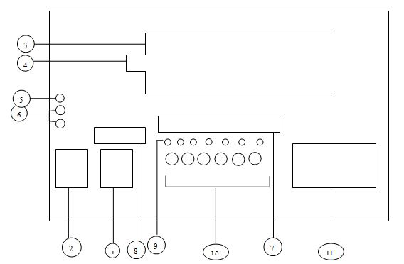
图一 面板示意图
（1）电源开关 （2）电源插座 （3）高压舱 （4）安全开关
（5）安全接地 （6）３Ａ保险 （7）显示屏 （8）设置盘 （9）指示灯 （10）键盘 （11）打印机

五、操作步骤
1、输入电源连接安全接地，插入220V交流电源，检测电确无误。
2、取油样
1）将油杯两电极间距调整在2.5mm ；逆时针旋下油杯轴杆一端的塞尺棒，将另一端电极调整在偏中位置，将锁住此轴杆的螺钉旋紧，取塞尺棒于两电极间靠紧两电极，锁住螺钉取出塞尺，顺时针旋于原轴杆内，如图二。
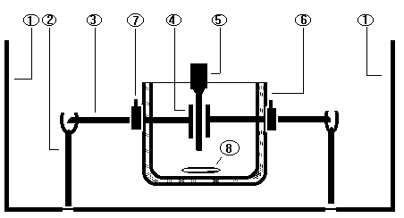
图二 高压舱内布置图
（1） 高压舱 （2） 高压柱 （3） 轴杆 （4） 电极
（5） 塞尺 （6） 油杯 （7） 轴杆固定螺丝 （8） 磁振子
2）将油杯处理干净，置干净的磁振子于油杯内，注满准备好的油样，取下高压罩置油杯于高压舱两高压柱间，平稳放置盖上高压罩压好安全开关。
3、预定设置
1）设定值共有6位预选盘如图三：
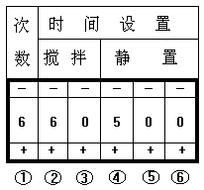
图三 设置盘
- 表示次数设定，按“＋”“－”号可从1-9 位数选取您所需测试的次数。
②③表示搅拌时间设定，②表示十位③表示个位1分39秒表示数为99即60秒＋39秒。④⑤⑥表示静置时间设定，④表示“分”个位 ⑤“秒”十位⑥表示“秒”的个位，10分39秒表示数为999 即9＋60秒＋39秒。
4、功能键操作；
功能键共有6个，属点动键，按一下便可回应工作。如图四

图四 功能键
1）待测试时按“测值”键，搅拌、静置、升压、打印各功能会按设定的数值顺序而行。
2）在升压过程中按“停止”键，就会停止升压，数码显示上的数值就是此时高压端正输出的高压值，可保持同步变，按住此键不放可调低高压输出值，按停止键不会改变原运行状态，只要再按测值键继续恢复运行。
3）第一次升压油样击穿后，声控提醒连续“嘀”一短声20秒，第二次后“嘀”二短声，第六次“嘀”，一长声一短声，第七次“嘀”一长声二短声，待平均值显示完后“嘀”不间断响20秒，如果不用声控提醒，按一下声控键就进入光控提醒，光控指示灯亮，闪亮次数同“嘀”响声次数一样， 再按声控键无效，保持光控不变，需再次打开电源时声控有效。
4）测试完后，如想再查看数据时，按“显示”“打印”键，此两键属重复使用键，按“显示”键一次显示一次测试值，直到显示平均值，重复显示完毕。按“打印”键时，重复打印电压值时间不在打印。
5）当按动“复位”键时，显示为 OCPU 英文字样表示为复位到位后初始等待状态，简称初态或OCPU状态，与在测试升压过 程中按“复位”键，将不进入初态， 同油样击穿时的情况一样，继续运行不改变原运行状态，如连续再按“复位”键此时确认为“复位”转而进入初态。
5、开机等待
置电源开关于“ON”，本机进入自检状态，打印机回应指示灯亮，显示屏显示OCPU字样，如调压器不在零位，显示DIJJ字样此表示复位过程，下降指示灯亮，下降到零位后显示为OCPU初始等待状态。
6、测值
点动“测值”键，开始按照预先设定的数值运行，搅拌指示灯亮磁振子快速旋转，显示屏第一位数码显示第一次、次数，后三位显示搅拌时间；搅拌完毕，振子停止搅拌指示灯灭，静置指示灯亮开始静置，指示灯灭后，合闸、升压指示灯亮，进入显示同步升压，此时显示屏后三位数码显示为电压（00.0KV）待油样击穿后，升压电源自动分闸，显示屏停止显示5秒，打印机打印时间、电压值；调压器下降,下降指示灯亮，搅拌指示灯亮第二次测试开始， 同时印、显示屏显示击穿电压，显示次数值闪烁，声控提醒；调压器回零后，下降指示灯灭、显示停止闪烁、声控消失，接着第二次测试；所有测试次数运行完毕后，显示屏显示总次数的平均值，用英文字母表示(A、B、C、D、E、F、G、H、ｙ)如仅测试一次显示为A24.3KV，如测试六次显示为F24.3KV；然后打印电压平均值，油样测试完毕，此时可重复显示、打印，按复位键后，所有数据消失。在OPCU状态下取出油样，便可更换新油样再次试验，测试完毕在复位状态下OFF位置关上电源。
测试时指示灯运行过程如图五:

搅拌时间内，搅拌指示灯亮

静置时间内，静置指示灯亮
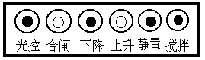
升压过程中，上升、合闸指示灯亮
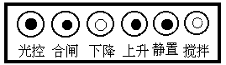
油样激穿后，调压器回零，下降指示灯亮
同时下一次搅拌时间开始，搅拌指示灯亮
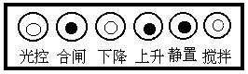
油样激穿后，可以选择光控，光控指示灯亮

六、安全注意事项
1、因本仪器是绝缘油介电强度专用测试设备，不可另作它用,非专业维修人员使用者不得随意开箱。
2、使用时安全接地与机箱外壳，应良好接地。
3、在升压过程中，不得随便接触本仪器，以免发生高压危险。
4、本仪器的专用油杯，不得随意作高温烘干处理。

七、维护与保养
1、测试完后用油清洗油杯，用柔软的麂皮或绸布擦试电极表面并保持光洁，注满清洁干燥的油保护油杯。
2、使用或存放本仪器应在干燥、通风安全的地方。
3、本产品实行三包，在正常使用和保管情况下，本仪器保三修年。
4、在保修期内凡属质量导致故障而不能正常运转，本公司负责免费修理。
5、保修期内由于操作或保养不当，导致仪器损坏，本公司可优惠供应零部件与维修。
6、用户在使用中如有仪器工作异常或需要技术咨询等方面的问题，请及时与本公司联系。

八、装箱单
使用说明书 | １份
打印机说明书 | １份
专用油杯 | １只
电源线 | １根
３Ａ保险 | ４只
磁振子 | 2只
打印纸 | 2卷

武汉市合众电气设备制造有限公司
地址：武汉市盘龙经济开发区佳海
都市工业城K48
网站：http:www.hzdq.com
电话：027-83862320 61895585
传真：027-83862317

